

Smart IR Tool User Manual

Lianlian.huang

2017/11/07

|  |  |  |  |
| --- | --- | --- | --- |
| Version | Comment | Date | By Who |
| V1 | FirstRelease | 2017/9/5 | Lianlian.Huang |
| V2 | Add serialDriver setup | 2017/9/13 | Lianlian.Huang |
| V3 | Add wifi softAP and UI update | 2017/11/07 | Lianlian.Huang |
|  |  |  |  |

用户手册

1.引言

现在人们对电子产品的老化稳定性能越来越高，那么在开发阶段，工程师就需要对产品做一系列的老化烧机实验以保证其稳定性。其中一些烧机测试就需要频繁的长时间人工操作遥控器来控制平台，繁琐而枯燥。Smart IR工具就是为了解放双手，设置好脚本后通过设备自动遥控平台以达到烧机的目的。

本文档旨在引导用户正确的使用Smart IR tool。

2. 功能

* 大功率，有二组发射管-可扩展为四组
* 支持IR学习功能，全协议支持
* 用户可创建或装载自定义的烧机脚本，操作简单发送状态灯+UI高亮提示
* 可脱机使用，即使离开上位机的控制，Smart IR device也可以自动发射IR信号。
* 支持双备份升级
* 在线帮助文档
* 长时间烧机不丢包，性能稳定。
* 无线遥控(wifi)

3.运行环境

3.1 硬件设备

Windows PC

Usb2microUSB传输线

SmartIR device

3.2 软件工具

SmartIR.exe

Virtual Serial Driver

4.驱动安装

4.1 在线安装

插入SmartIR device，PC会自动联网查找驱动并安装，方便快捷。

4.2 手动安装

如果在线安装失败，也可以通过SmartIR too下载驱动程序手动安装。

* 点击Smart_IR.exe启动程序；
* 点击 Download/Download SerialDriver，程序会自动下载虚拟的usb2serial驱动安装包 en.stsw-link009.zip ，保存到安装目录下的 DownloadFiles文件夹内；
* 解压后双击驱动文件stlink_winusb_install.bat进行安装；
* 插入SmartIR device后PC开始识别设备；
* 如果PC识别设备失败，请重启电脑重试。

5.操作指引

5.1 UI界面

SmartIR 工具打开后UI界面如下图1所示，主要由三个部分组成，菜单栏（Menu bar）、工具栏（Tool bar）和子窗口（SubWindow）组成，其中子窗口由两个，一个AgingTest sub window，用来设置烧机步骤；一个LearningKey sub window，用来实现遥控器按键的学习功能。

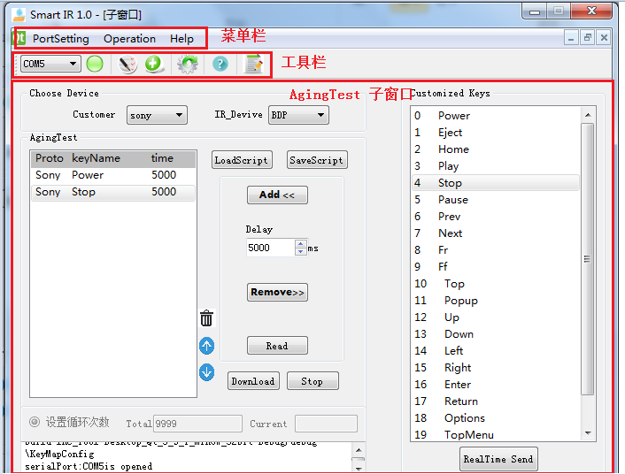

图1：SmartIR UI界面

5.2 菜单栏和工具栏

菜单栏和工具栏有如下对应关系，在菜单栏里的常用子项都对应在工具栏上有个图标按钮。点击菜单栏里的子项和工具栏里的图标都会触发相同的操作。对应关系如下图2所示。

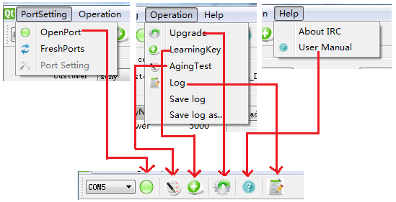

图2：菜单栏与工具栏对应关系

OpenPort：打开当前的uart 端口并刷新可用端口。端口波特率默认为115200。

Upgrade：开启升级界面。

LearningKey：开启遥控器的按键学习子窗口，隐藏AgingTest烧机子窗口。

AgingTest：开启AgingTest烧机子窗口，隐藏遥控器的按键学习子窗口。

Log：开启log系统子窗口，仅用于debug，可以通过Save log/Save log as保存log到文件。

UserManual：打开用户手册的wiki链接。

5.3 AgingTest sub window

AgingTest烧机子窗口是开启tool时就默认打开的窗口，也可以选择菜单栏中的Operation/AgingTest 或者点击toobar的图标按钮打开。

在这个页面中，用户可以创建自己的烧机脚本并保存，也可以load本地已创建好的烧机脚本，并把这个烧机脚本下载到SmartIR device的单片机中，开始循环烧机测试。

SmartIR tool本身已内置一些遥控器的按键keymap，比如Sony的BDP 平台，Sony的Soundbar平台等(keymap以文件形式存在在安装目录中,这些文件不建议客户修改)。在开启SmartIR tool后，tool会自动读取这些内置的keymap，当用户在Choose Device选区中选择好需要用到的遥控器户，keyMap会自动装载。

如下将详细介绍 创建烧机脚本的步骤。如图3所示。

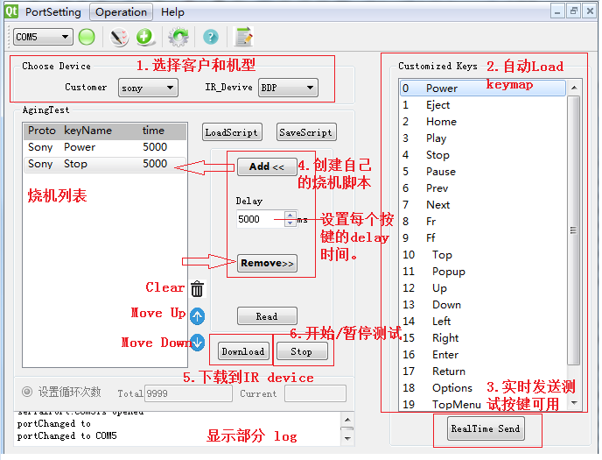

图3：AgingTest界面

1. 在Choose Device选区选择遥控器设备，比如图中所示选择Sony的BDP平台使用的遥控器。
2. 选择设备后，keymap会自动装载，如右边区域 CustomizedKeys 列表，
3. 选中按键列表中的某一项，点击按钮，可以测试遥控按键是否可以操控平台。
4. 设置Delay时间。这个Delay时间设置的是当前按键发送后到下一个按键发送的delay时间。
5. 点击 按钮，添加一项到烧机列表中。
6. 重复3~5，添加其他按键到列表中。也可删除列表中的项。
7. 按钮清除烧机列表中的所有项；把烧机列表中当前focus的项向上移动一位；把烧机列表中当前focus的项向上移动一位。
8. 点击将刚刚创建好的列表表存，下一次烧机时可直接。
9. 点击 按钮，将烧机列表下载到SmartIR device的单片机中，点击 /  按钮可以暂停和开始烧机测试。
10. SmartIR device 可以实现脱机烧机，即使断开serial连接，只要device不断电也依然可以发射红外按键。每次上电Device自动开始上一次的烧机脚本测试，按钮可以读出当前device中存储的烧机脚本，并显示在烧机列表中。
11. 设置循环次数功能当前不可用，默认是一直循环烧机。

为方便用户操作，AgingTest界面已做了优化。

如下图所示，删除了 Add / Remove /Delay 控件，实现了拖拽功能。

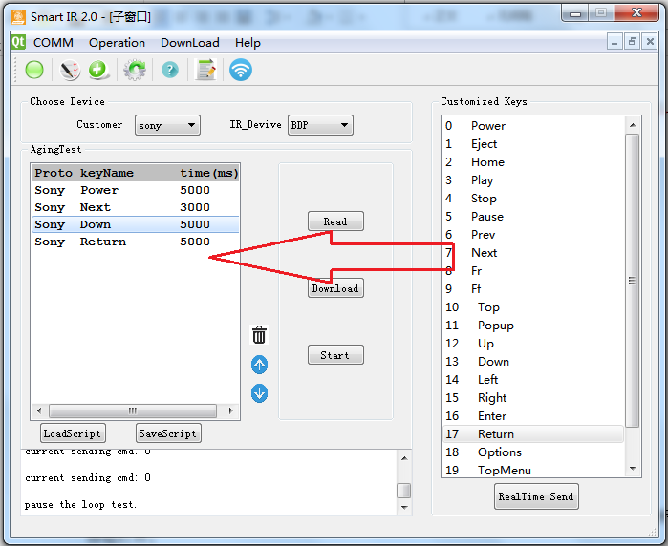

图4 V2.0版本的的AgingTest界面

1. 可将右侧Customized Keys的某一个按键直接拖拽或插入到左侧的AgingTest脚本列表里；
2. 若想要调整脚本的顺序，也可以在AgingTest脚本列表里上下拖拽；
3. 删除脚本的某一项，只需把改项拖拽出脚本列表；
4. default的delay time设置为5000ms，若想要修改delay时间，可以双击该项，会弹出如下输入框。

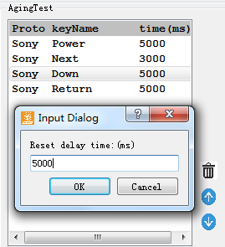

图5 修改delay时间

5.4 LearningKey sub window

LearningKey子窗口通过菜单栏Operation/LearningKey 或者工具栏的图标按钮打开。

在这个页面中客户可以学习一个未知的遥控器,创建相应的keymap保存。

如下图6为learning key的界面。下面详细介绍学习一个全新遥控器的方法。

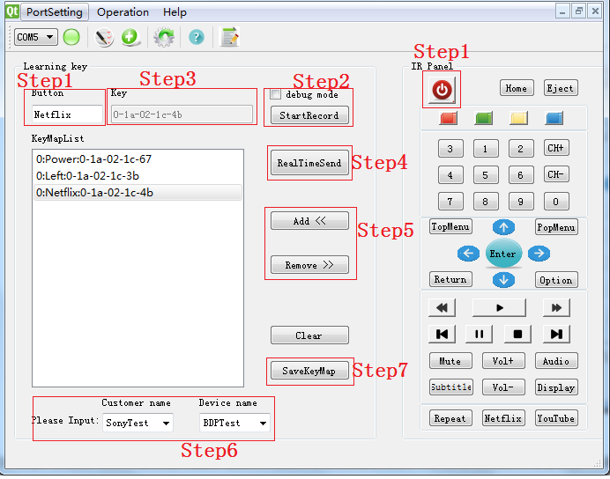

图6 Learning Key界面

1. 从IR Panel中选择一个将要学习的按键，比如说Power，点击按钮。如果IR Panel中没有你想要的按钮，可以直接在Button文本框中输入将要学习的按键的名称。
2. 点击按钮后，对准SmartIR device的红外接收头，按下遥控器上对应的power按键。
3. 为方便Debug，可以在点击之前选中checkbox，这样可以打开IR波形图的界面，查看接收的原始数据及编码后的数据。

如图7所示。

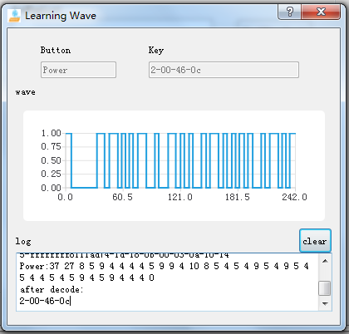

图7 IRWave界面

1. 等待Key文本框出现解码后的键值。
2. 按下按钮，测试Power键是否学习正确。(SmartIR device的红外发射头对准测试平台，看平台是否可以响应device发射的按键。)如果没有学习成功，请检查uart端口后重试步骤2~4。
3. 点击添加Power键值对到KeyMapList框中。
4. 按照步骤1~5, 添加完其他的按键。
5. 填写Cusomer name 和Device name 后，点击按钮，保存KeyMapList。如图7示例所示，将会保存一个以Cusomer name 和Device name命名的文件。

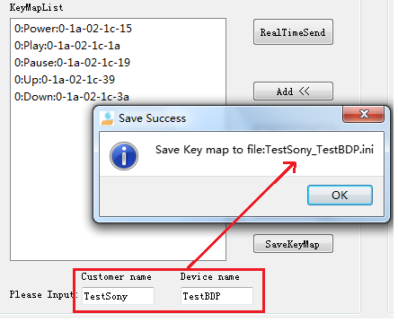

1. 进入到AgingTest就可以发现，ChooseDevice选区可以选择我们刚刚学习的遥控器了，选择后对应KeyMap可以装载到CustomizedKeys 框内。

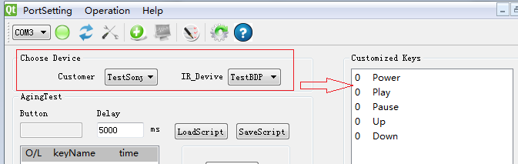

5.4 Log sub window

Log子窗口主要是为开发人员使用的。通过菜单栏Operation/Log或者工具栏的图标按钮打开。

如下图所示，log文本框中存有SmartIR PC工具从开启到使用时的所有log，包括串口传输的数据以及一些错误、提示信息。可点击 Save/Save as将log保存到文本。

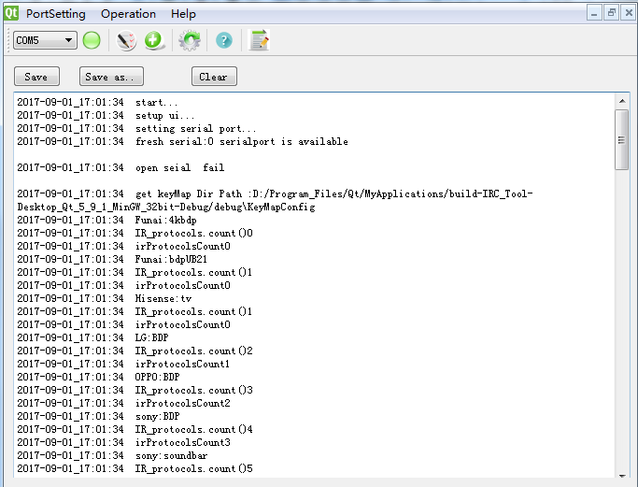

5.5 Upgrade 升级页面

打开Upgrade 升级页面有两种方式。

1. Smart IR tool开启时，如果网络连接OK且串口已开，tool则会自动从网络上下载最新的单片机升级bin(IR_stm32f103C8.bin),并解析这份bin的版本是多少，如果下载下来的bin的版本比当前mcu的版本要新，则会弹出提示框，询问是否需要升级。如下图：

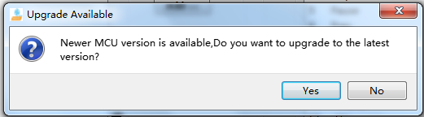

图8.升级提示框

点击Yes，就会自动跳转到升级页面。如下图9所示。

2.点击菜单栏Operation/Upgrade 或工具栏上的图标按钮，即可调出如下图8升级页面。

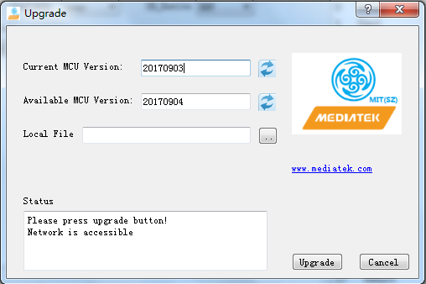

图9.升级页面

只允许低版本向高版本升级，也就是说只有当Available MCU Version 比Current MCU Version 新，才允许升级。

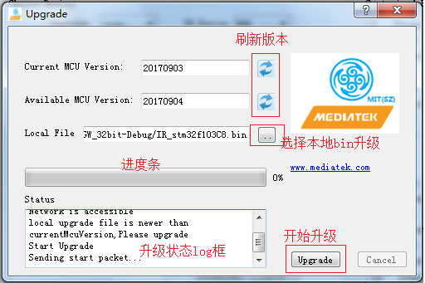

图10 操作说明

当PC没有网络，可以选择从本地升级，点击按钮，选择bin file 后点击开始升级。

升级完成后，会出现如下提示框。点击OK，需要再重新插拔usb2serial串口线，否则会出现打开串口失败，无法使用的问题。

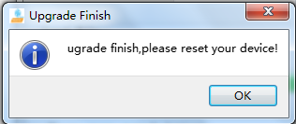

图11 升级完成提示框

5.5 WifiSetting 界面

SmartIR_2.0 增加了wifi无线控制的功能，硬件上SmartIR_device内置了一个wifi模块，模拟softAP功能，PC可以通过wifi连接SmartIR_device的热点，与device建立点对点的TCP连接，从而达到无线遥控的功能。

首次启动时，我们如何获取softAP的ssid名和密码呢？可以通过WifiSetting界面读取。点击菜单栏上的 Operation/WifiSetting 或者Toobar上的图标，都可以调出WifiSetting界面。

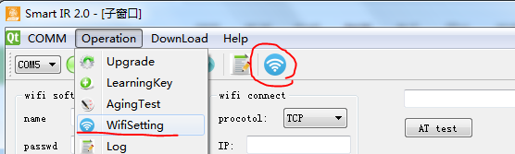

图12 如何打开WifiSetting界面

如图12所示，是WifiSetting界面。其中Wifi SoftAP区域是我们需要用到的区域。其他两个区域为以后功能预留。

因为还没有建立wifi的TCP连接，此时我们只能通过usb2serial来控制device，此时要保证com口是打开状态。

1.点击按钮，读取ssid name和密码及信道信息。也可以修改信息，通过按钮设置下去。

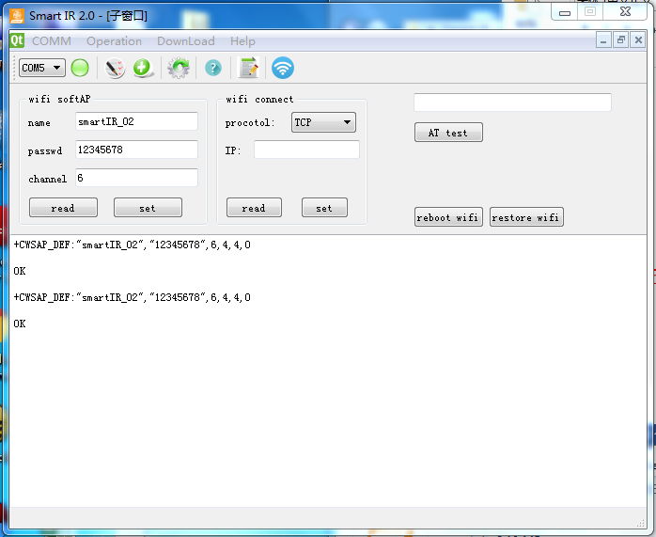

图13 WifiSetting界面

1. 获取到ssid和密码后，通过pc连接AP。

此处要注意一点：第一次连接这个AP后，PC会提示选择网络位置，请选择**“工作网络”**，不能选择“公用网络”！

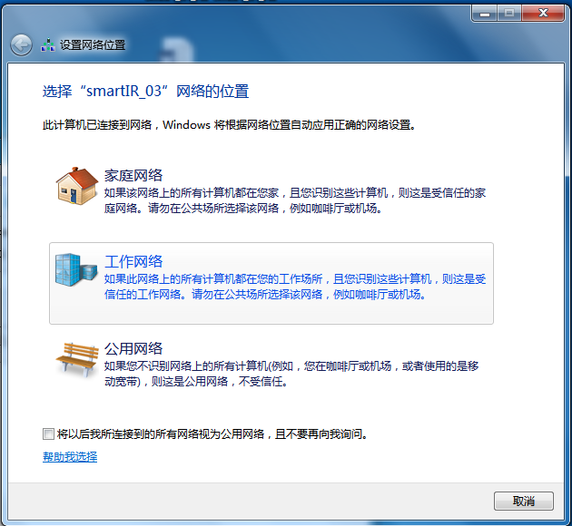

图14 设置网络位置

1. 点击COMM/TCP mode，切换到无线模式，再点击红色按钮与建立TCP连接，若连接成功，按钮会变成绿色。

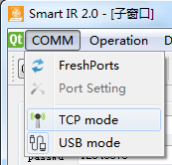 ==》 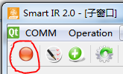

图15 建立TCP连接

1. 以上操作后，PC就可以通过wifi无线控制device，而无需serial连接（即不需要安装驱动）。需要注意的是，device是通过USB供电的，所以必须有插在USB口上给其供电。
2. 若想要切回serial控制，点击COMM/USB mode即可。